Manual d’Usuari de CARPETA
Guia per l’usuari de CARPETA

Índex
Historial de versions 4
1. Introducció 5
1.1. Usuaris 5
1.2. Conceptes 5
2. Pantalla General 6
2.1. Distribució de la Pantalla 6
2.1.1. Capçalera 6
2.1.2. Menús 7
2.1.3. Contingut 9
2.1.4. Peu 10
2.2. Informació general sobre les Llistes 10
3. Opcions de Configuració de l’Aplicació 12
Exemple 12
4. Opcions de l’usuari amb ROL X 12

Índex d'il·lustracions
Il·lustració 1: Pàgina Principal 6
Il·lustració 2: Capçalera de pàgina rol Super Administrador 7
Il·lustració 3: Capçalera de pàgina rol Administrador d’Entitat 7
Il·lustració 4: Menú Super Administrador 8
Il·lustració 5: Menú Administrador d’Entitat 8
Il·lustració 6: Menú de Rols 8
Il·lustració 7: Menú de Configuració 9
Il·lustració 8: Zona de contingut 9
Il·lustració 9: Peu de pàgina 10
Il·lustració 10: Modal d’ajuda del peu 10
Il·lustració 11: Llista general dins Carpeta 11
Il·lustració 12: Opcions per un registre d’una llista 11

Historial de versions
Data | Versió | Descripció | Autor
25/03/21 | 1.0 | Primera versió | Joan Pernía

Introducció

La Carpeta Ciutadana és un punt d’accés a serveis d’interès per a la ciutadania. Simplifica les relacions entre la ciutadania i l’Administració reunint en un espai únic la informació dels diferents procediments i tràmits, i dirigint a la unitat responsable per continuar amb la gestió dels mateixos.
En aquest document es descriuen totes les funcionalitats que pot realitzar un usuari administrador de l’aplicació (rol SuperAdmin) i un usuari Administrador d’Entitat. Per facilitar la comprensió de certs aspectes, es fa una petita descripció d'usuaris i conceptes de Carpeta Ciutadana.

Usuaris
Els tipus d'usuaris amb els que l'aplicació fa feina són:
- Súper Administrador: és l'usuari que administra l'aplicació i que gestiona Usuaris, Entitats, els usuaris Administradors d’Entitat, els Plugins, Avisos i la configuració global de l’aplicació.
- Administrador d'Entitat: administra totes les configuracions associades a una entitat, com poden ser els Plugins que tendrà, els Avisos, Enllaços i Seccions.
- Ciutadà: Aquest usuari no és del backoffice, únicament accedirà al frontoffice de Carpeta Ciutadana. Es farà referència a ell dins el document per explicar alguns aspectes del back.

Conceptes
Entitat
És cada un dels organismes pels quals es crearà una Carpeta Ciutadana. Exemples d'entitats serien: Govern de les Illes Balears, Ajuntaments, Consell de Mallorca, etc. Així, el Ciutadà accedirà la Carpeta Ciutadana de cada un d’ells per obtenir les dades pròpies d’aquesta entitat.
Plugin
Permet connectar Carpeta Ciutadana amb els serveis que ofereix una altra aplicació. Per exemple, si es volen obtenir els registres d’un ciutadà, hi haurà d’haver un plugin per obtenir les dades de Regweb3 des de Carpeta. D’igual manera serà necessari un plugin per obtenir els tràmits de Sistra.

Pantalla General
A continuació mostram la pàgina principal que veu un usuari que té tots els rols:

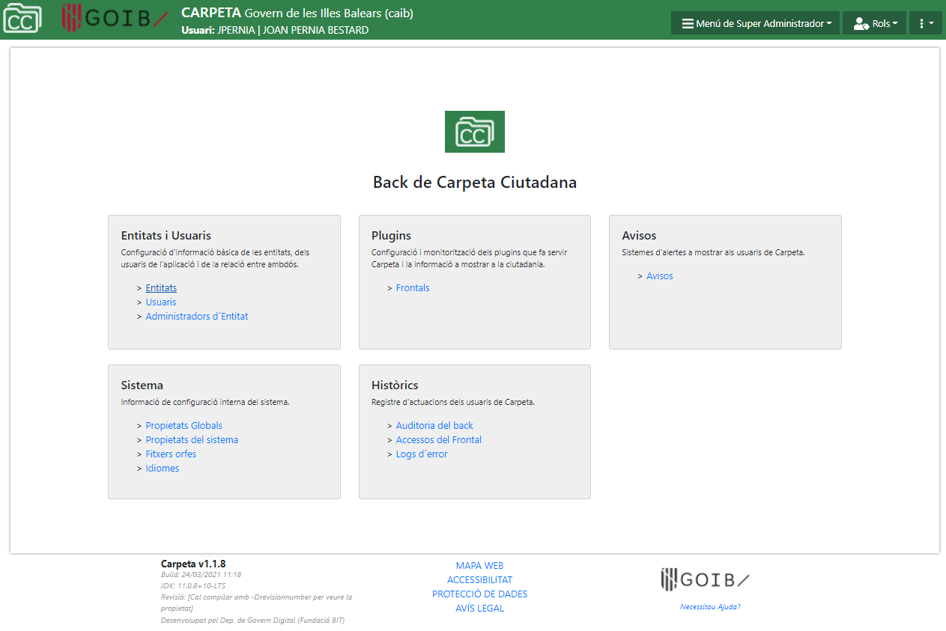
Il·lustració 1: Pàgina Principal

Distribució de la Pantalla

Capçalera
La capçalera de Carpeta varia segons el rol que tengui l'usuari ja que, segons el que tengui, li apareixerà el menú de Super Administrador o d’Administrador d’Entitat.
- Vista de l'usuari amb rol Super Administrador:

Logo Carpeta | Nom aplicació  Usuari | Nom usuari |  | Menú de l’usuari segons ROL | Rol de l'usuari
 |  |  |  | Menú aplicació
Il·lustració 2: Capçalera de pàgina rol Super Administrador

- Vista de l'usuari amb rol Administrador d’Entitat:
Logo Carpeta | Logo de l’Entitat actual | Nom aplicació | Entitat actual  Usuari | Nom usuari |  | Menú de l’usuari segons ROL | Rol de l'usuari
 |  |  |  |  | Menú aplicació
Il·lustració 3: Capçalera de pàgina rol Administrador d’Entitat

Menús
A continuació es mostren les opcions de cada un dels menús que apareixen a la capçalera. Les opcions de menú es descriuen amb més detall a cada un dels seus apartats.
El primer menú que apareix per l’esquerra és el que correspon al rol de l’usuari que està seleccionat en aquest moment, i pot ser Super Administrador o Administrador d’Entitat.
- Menú de Super Administrador:
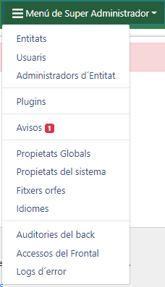
Il·lustració 4: Menú Super Administrador

- Menú d’Administrador d’Entitat:
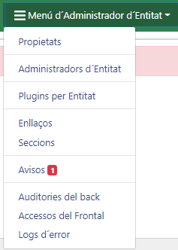
Il·lustració 5: Menú Administrador d’Entitat

A continuació apareix el menú dels Rols de què disposa l’usuari i que pot seleccionar:
Il·lustració 6: Menú de Rols

El darrer menú, el de més a la dreta, és el de Configuració. On es pot seleccionar l’entitat, l’idioma del back, accedir a editar les dades de l’usuari i sortir de l’aplicació.
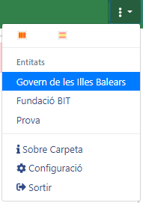
Il·lustració 7: Menú de Configuració

Contingut
És la zona central de la pantalla i conté les opcions possibles per l’usuari o l'elecció triada a través del menú.

Il·lustració 8: Zona de contingut

Si no s’ha triat cap opció disponible per l’usuari, la zona central mostra les opcions de què disposa, a l’igual que al menú superior.

Peu

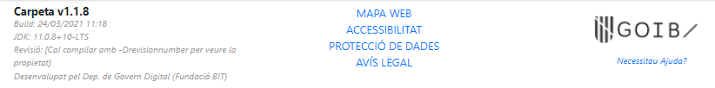
Il·lustració 9: Peu de pàgina

Es troba a la part inferior de la pàgina i conté:
- Nom de l'aplicació i versió del producte.
- Data de creació.
- Mapa Web: Mostra la informació del Mapa Web del back.
- Accessibilitat: Mostra la informació d’accessibilitat del back.
- Protecció de Dades: Mostra la informació de protecció de dades del back.
- Avís Legal: Mostra la informació corresponent a l’avís legal del back.
- Logo: Només apareix en cas de tenir seleccionat el rol Administrador d’Entitat. Estarà definit a la configuració de l’entitat.
- Necessita ajuda?: modal d’ajuda a l’usuari del back. El que ens mostra és:
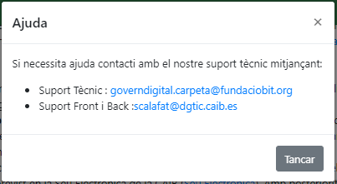
Il·lustració 10: Modal d’ajuda del peu

Informació general sobre les Llistes
Les llistes a dins Carpeta tenen aquest aspecte general:
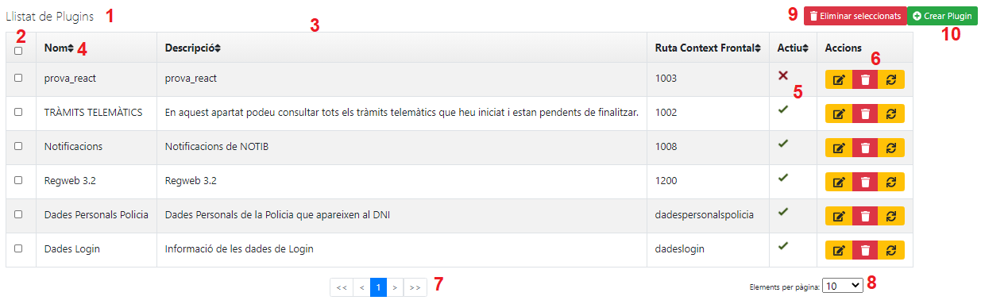
Il·lustració 11: Llista general dins Carpeta

- Indica el que es mostra la llista.
- Columna de selecció de registres de la llista.
- Columnes d’informació que són pròpies de cada llista.
- Botons per ordenar els registres d’una llista. Es pot seleccionar a totes les columnes amb informació i mostrarà els resultats de manera ascendent o descendent .
- Símbols que mostren si es compleix amb la columna o no .
- Opcions que es poden realitzar per a cada registre.
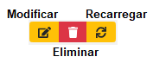
Il·lustració 12: Opcions per un registre d’una llista

- Paginació de resultats, per poder-se moure entre pàgines.
- Resultats mostrats a cada pàgina.
- Botó per eliminar els registres seleccionats de la taula.
- Botó per crear un nou element a la llista.

Opcions de Configuració de l’Aplicació

Exemple

Opcions de l’usuari amb ROL X

Exemple de taula:
<codi>

